Лабораторная работа №5

Дискреционное разграничение прав в Linux. Исследование влияния дополнительных атрибутов

Савурская Полина

Содержание

# 1 Цель работы

Изучение механизмов изменения идентификаторов, применения SetUID- и Sticky-битов. Получение практических навыков работы в консоли с дополнительными атрибутами. Рассмотрение работы механизма смены идентификатора процессов пользователей, а также влияние бита Sticky на запись и удаление файлов.

# 2 Задачи

* Изучить механизмы изменения идентификаторов, применения SetUID- и Sticky-битов.
* Получить практические навыки работы в консоли с дополнительными атрибутами.
* Рассмотреть работы механизма смены идентификатора процессов пользователей, а также влияние бита Sticky на запись и удаление файлов.

# 3 Выполнение лабораторной работы

## 3.1 Создание программы

1. Войдем в систему от имени пользователя guest (рис. [1]).

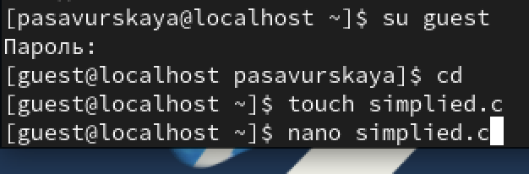

Figure 1: Вход

1. Создадим программу simpleid.c (рис. [2] - [3]).

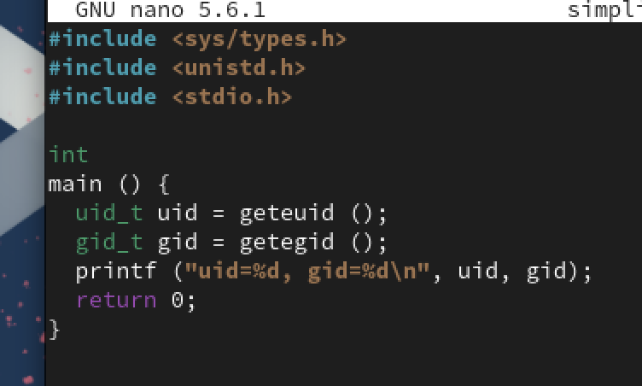

Figure 2: Программа

Figure 3: Программа

Figure 3: Программа

1. Скомпилируем программу (рис. [4]).

Figure 4: Компиляция

Figure 4: Компиляция

1. Выполним команду ./simpleid. После выполним команду id и сравним их (рис. [5]).

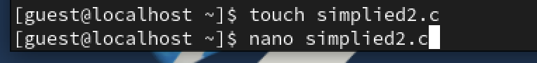

Figure 5: Команда

1. Создадим программу simpleid2.c (рис. [6] - [7]).

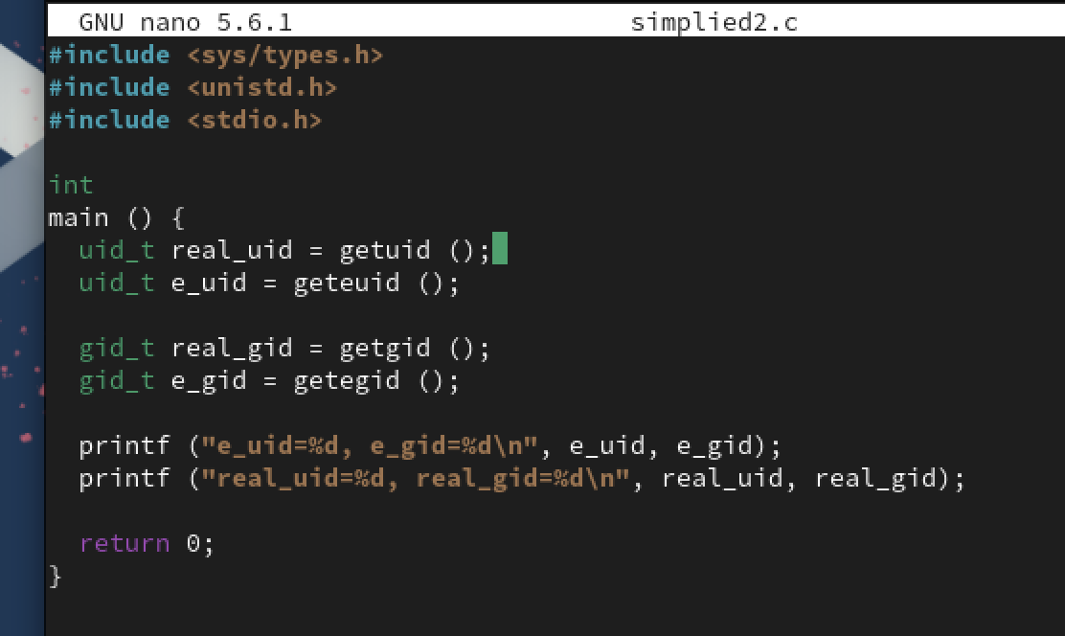

Figure 6: Программа

Figure 7: Программа

Figure 7: Программа

1. Скомпилируем программу (рис. [8]).

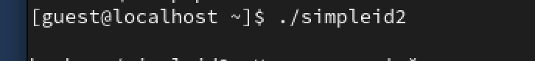

Figure 8: Компиляция

1. Запустим программу (рис. [9]).

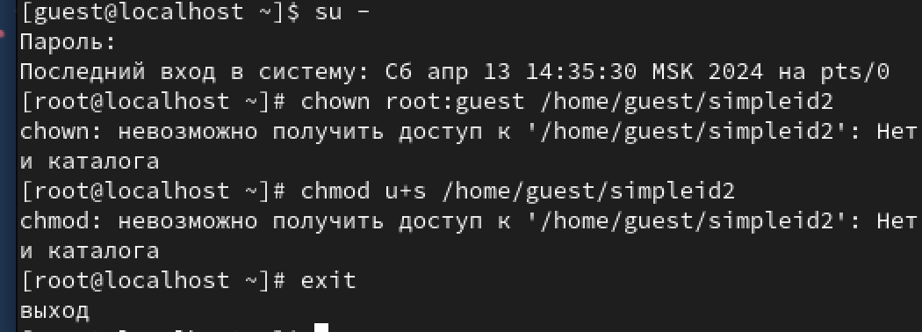

Figure 9: Программа

1. От имени суперпользователя выполним следующие команды (рис. [10]).

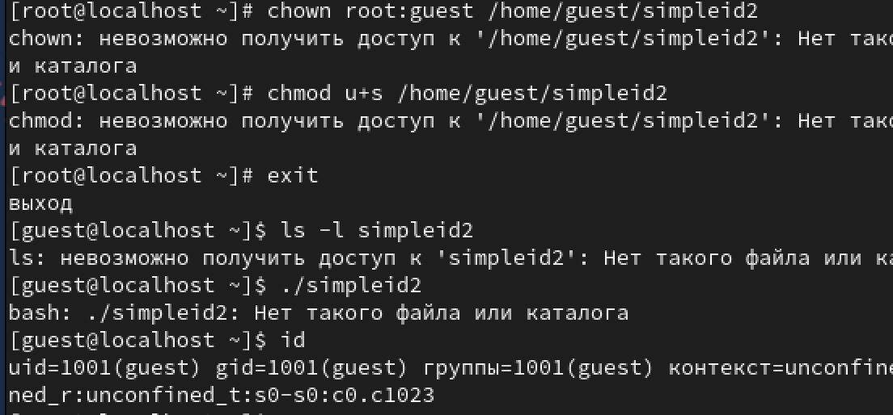

Figure 10: Команды

1. Выполним проверку правильности установки новых атрибутов (рис. [11]).

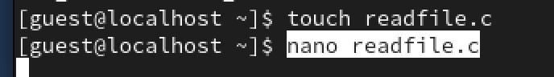

Figure 11: Проверка

1. Запустим simpleid2 и id, сравним результаты (рис. [12]).

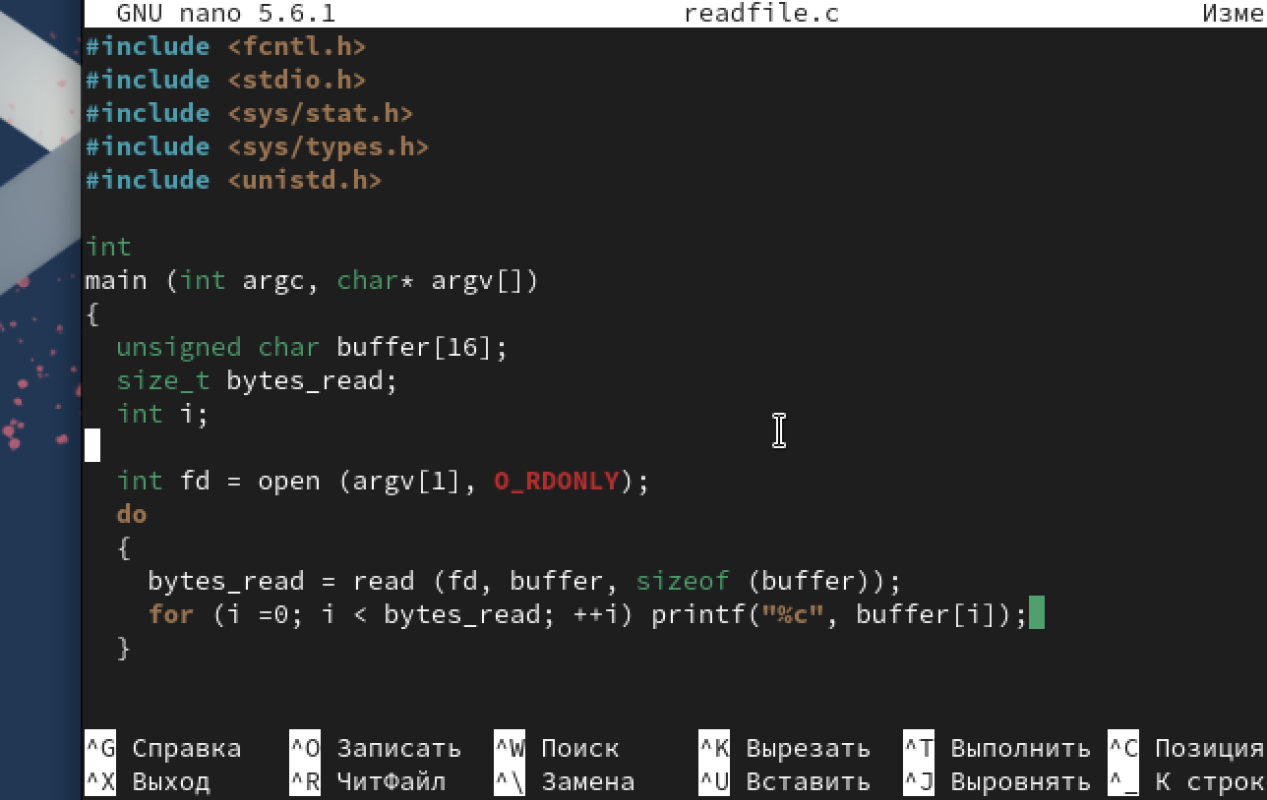

Figure 12: Команды

1. Создадим программу readfile.c (рис. [13] - [14]).



Figure 13: Программа

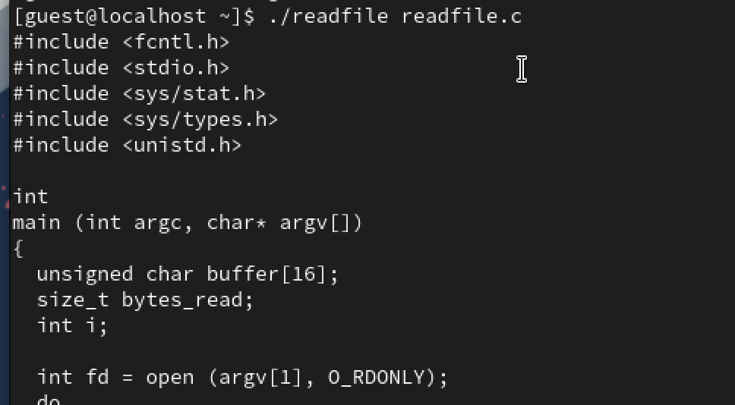

Figure 14: Программа

1. Откомпилируем её (рис. [15]).

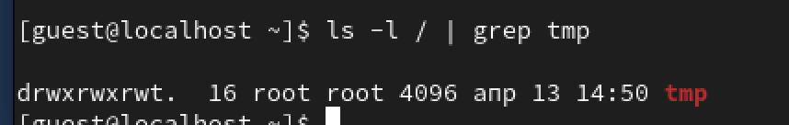

Figure 15: Компиляция

1. Выполним команду (рис. [16]).



Figure 16: Команда

## 3.2 Исследование Sticky-бита

1. Выясним, установлен ли атрибут Sticky на директории /tmp (рис. [17]).

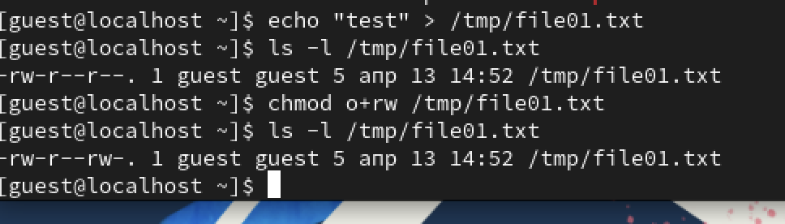

Figure 17: Sticky

1. От имени пользователя guest создадим файл file01.txt в директории /tmp со словом test (рис. [18]).



Figure 18: Файл

1. Просмотрим атрибуты у только что созданного файла и разрешим чтение и запись для категории пользователей «все остальные» (рис. [19]).

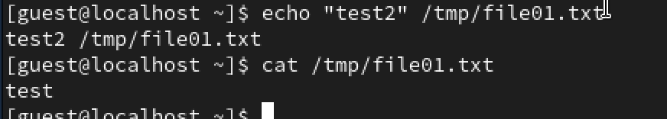

Figure 19: Изменение атрибутов

1. От пользователя guest2 попробуем прочитать файл (рис. [20]).

Figure 20: Чтение файла

Figure 20: Чтение файла

1. От пользователя guest2 попробуем дозаписать в файл слово test2 (рис. [21]). Операцию выполнить не удалось.

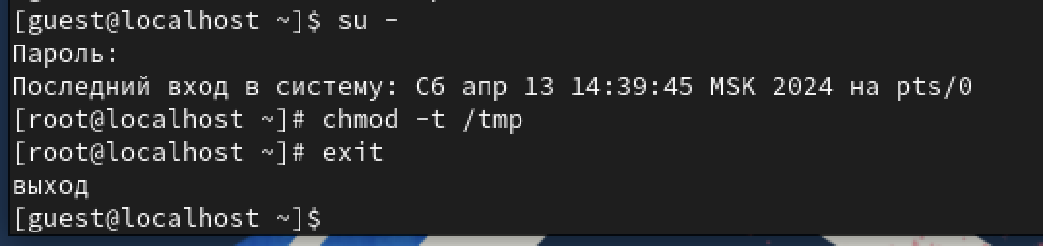

Figure 21: Дозапись

1. От пользователя guest2 попробуем удалить файл (рис. [22]). Операцию выполнить не удалось.



Figure 22: Удаление файла

1. Повысим свои права до суперпользователя и выполним после этого команду, снимающую атрибут t с директории /tmp [23].

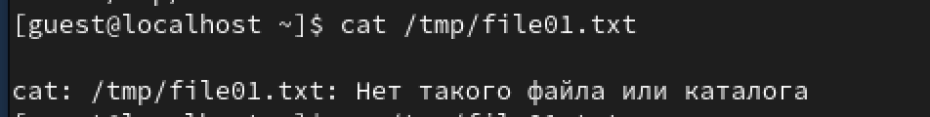

Figure 23: Снятие атрибута

1. Снова попробуем дозаписать в файл слово test2 (рис. [24]). Снова операцию выполнить не удалось.



Figure 24: Дозапись

1. Снова попробуем удалить файл (рис. [25]). Теперь операцию выполнить удалось.

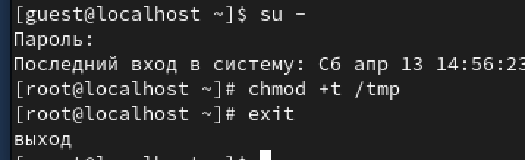

Figure 25: Удаление файла

1. Вернем атрибут t на директорию /tmp (рис. [26]).



Figure 26: Возвращение атрибута

# 4 Вывод

В результате выполнения работы я изучила механизмы изменения идентификаторов, применения SetUID- и Sticky-битов. Получила практические навыков работы в консоли с дополнительными атрибутами. Рассмотрела работы механизма смены идентификатора процессов пользователей, а также влияние бита Sticky на запись и удаление файлов.